基于virtualbox的网络攻防基础环境搭建

一、实现功能：

* + 靶机可以直接访问攻击者主机
  + 攻击者主机无法直接访问靶机
  + 网关可以直接访问攻击者主机和靶机
  + 靶机的所有对外上下行流量必须经过网关
  + 所有节点均可以访问互联网

1. 实验过程：

1、网络设置：

网卡1连接外网：NAT

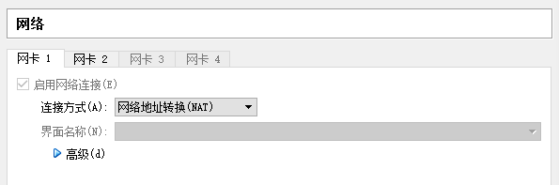

网卡2连接内部网络：Host-Only

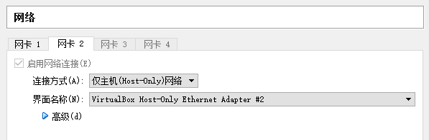

Host-Only启用DHCP服务器:

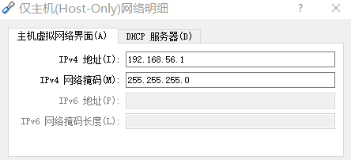

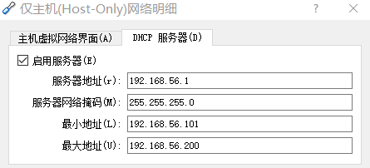

DHCP服务器负责局域网内各个计算机IP地址的申请和分配管理

2、IP设置：

网关主机：

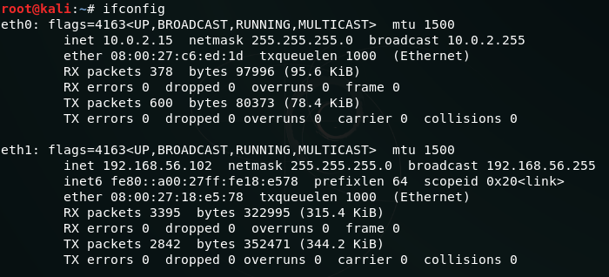

Dhclient：直接控制eth来进行网络操作获取 IP（获取eth0外网地址，不用修改）

在HOST-ONLY下手动配置靶机和攻击者主机的IP，网关设置为网关主机IP：

靶机：

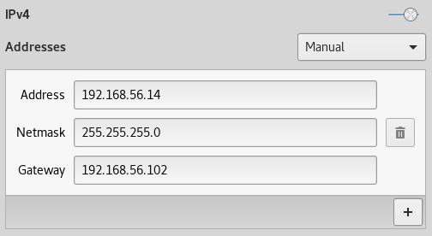

攻击者主机：

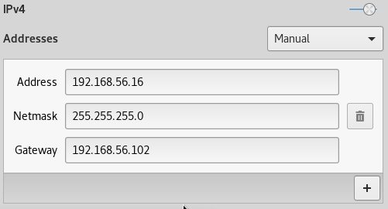

1. 功能实现：

（1）、靶机访问攻击者主机：

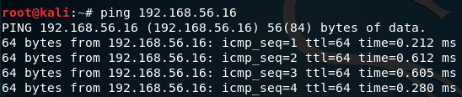（2）、攻击者原来可以直接访问靶机，靶机设置防火墙之后攻击者主机无法访问

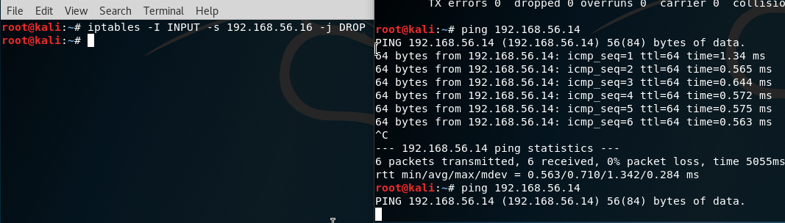

如果在靶机监听，攻击者发送的访问请求可以到达靶机，但响应无法回到攻击者主机：

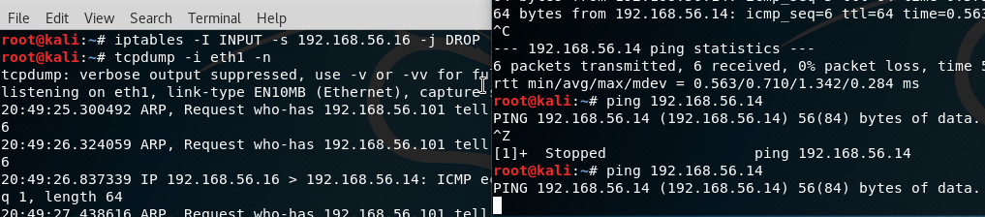

（3）、网关主机访问靶机：

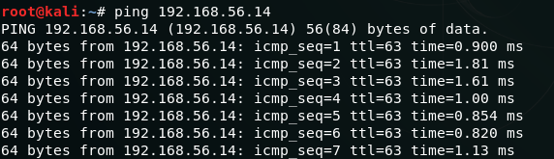

网关主机访问攻击者主机：

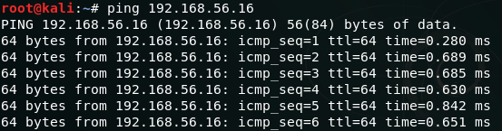

（4）、网关主机对靶机进行监听，靶机流量经过网关主机：

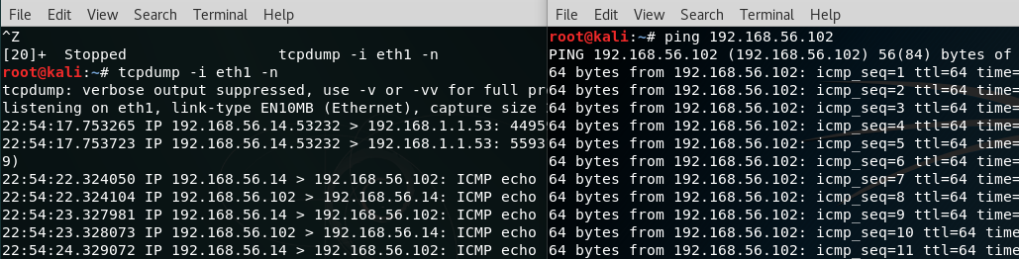

（5）、启用网卡1NAT访问外网：

